擬訂定碳足跡產品類別規則文件基本資料
一、產品資訊
訂定者 | CFP-PCR  中文名稱 | CFP-PCR  英文名稱 | 適用產品範圍 | 參考CCC Code/行業標準分類 | 擬申請之產品名稱 | 國外相關PCR  名稱/國別 | 國外PCR  適用產品範圍
台灣肥料股份有限公司 | 肥料 | Fertilizer | 化學肥料、  有機肥料 | CCC Code:  3101:無論是否經過混合或化學處理之動植物肥料；動植物產品經混合或化學處理製成之肥料。  3102:礦物或化學氮肥  3103:礦物或化學磷肥  3104:礦物或化學鉀肥  3105:礦物或化學肥料內含有肥料三要素氮、磷、鉀中之兩種或三種者；其他肥料；本章所載貨品之屬錠劑或類似形狀者，或其包裝毛重不超過10公斤者。 | 台肥硝磷基黑旺特43號複合肥料、台肥生技3號有機質肥料 | MINERAL OR CHEMICALS FERTILIZERS/瑞典 | 礦物或化學氮肥、礦物或化學磷肥、礦物或化學鉀肥、兩種成分以上之礦物或化學肥料、其他肥料。
二、產品照片
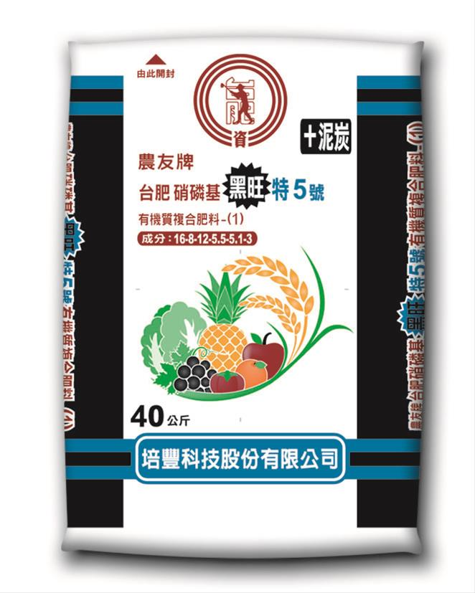  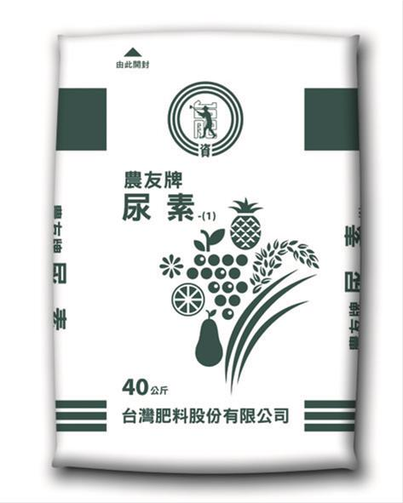 | 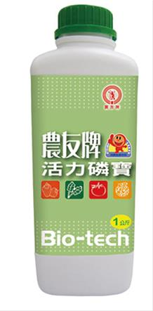  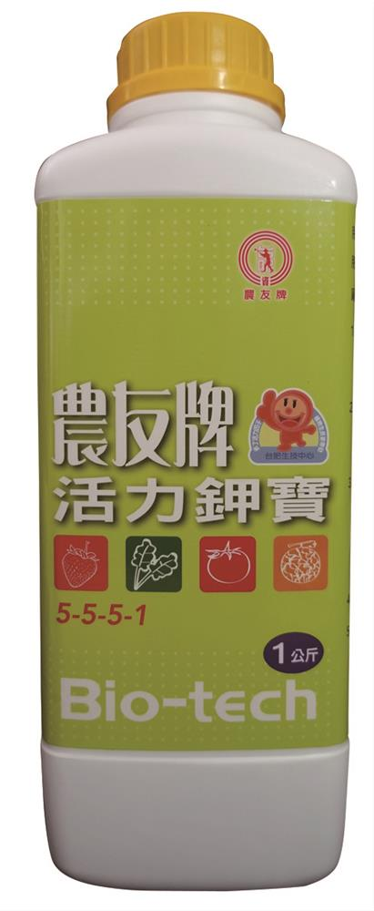
CCC code: 3105 / 3102 | CCC code: 3105 / 3105
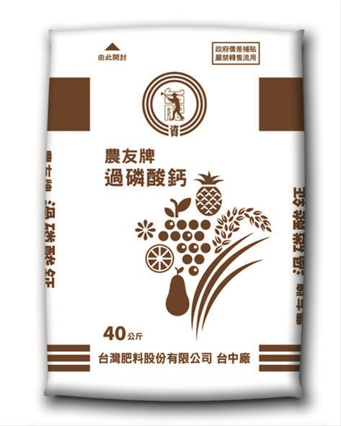  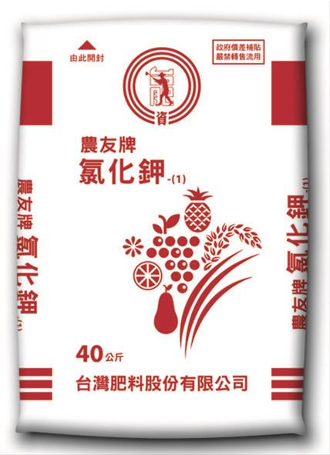 | 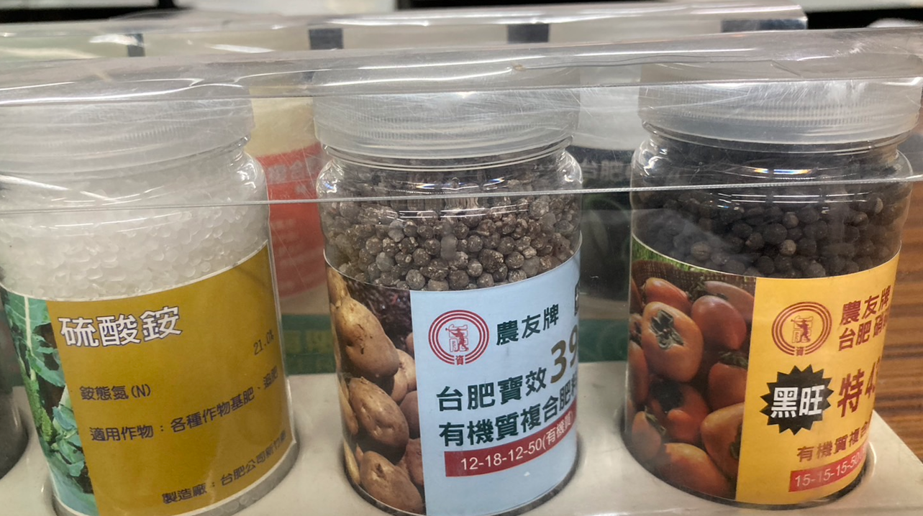
CCC code: 3103 / 3104 | CCC code: 3102 / 3105 / 3105

三、工作組織架構
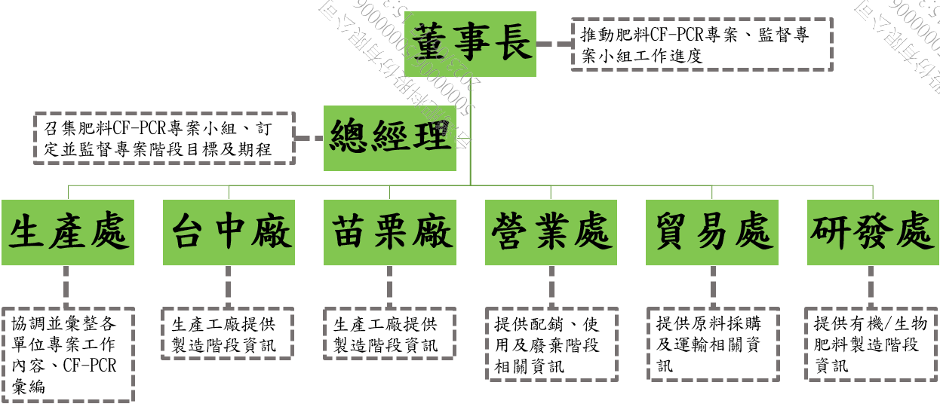

四、利害相關者界定名單
- 政府部門：
農委會農糧署
行政院環境保護署
- 專家學者：
郭財吉 教授 (台科大工管系)
簡光文 (環保署 已退休)
丁執宇 總經理 (環穎永續發展科技股份有限公司)
- 同業與公/協會：
中華肥料協會
中華永續農業協會
中華土壤肥料學會
聯發生物科技股份有限公司
台灣傑康農業科技
興農股份有限公司
宏衡實業股份有限公司
恆誼化工股份有限公司
大益農業科技股份有限公司
福壽實業股份有限公司
長興生物科技股份有限公司
水平生技有限公司
嘉義東石合作農場
- 上游廠商：
青上化工廠股份有限公司
東南實業股份有限公司
廣民實業股份有限公司
貝民股份有限公司
新豪纖維工業股份有限公司
允發實業股份有限公司
- 下游廠商：
各級農會
青山肥料行
台豐興實業有限公司
鴻呈生技股份有限公司
金豐田有限公司
信榮行
長達貨運
源昌貨運
三鑫貨運
五、輔導單位
農委會淨零辦公室

